Universidad Politécnica de Tlaxcala Región Poniente

Alumna: Montserrat Castillo Galindo

2°A

Sistemas Computacionales

Materia: Física

Profesora: Vanesa Tenopala Zavala

**Índice**

**Introducción……………………………………………………………1.1**

**Desarrollo del tema…………………………………………………1.2**

**Sistema internacional de medidas SI……………………………………………………………………………1.3**

**Sistema Anglosajón …………………………………………………1.4**

**Conclusión………………………………………………………………1.5**

**Referencias**

**1.1 Introducción**

En el siguiente reporte se muestra la investigación de medidas sistema anglosajón y sistema internacional lo cual se generó un programa en scratch que muestra dichas conversiones ya que son muy útiles en la física y en la vida cotidiana, este programa facilita el trabajo de muchas personas.

**1.2 Desarrollo del tema**

La importancia de la conversión de unidades es dar respuesta matemáticamente a factores de una magnitud en otra de distintas unidades para su análisis.

Actividad 1

Investigar cuales son las medidas entre ambos sistemas

**1.3 Sistema SI**

Las siete unidades básicas del SI, establecidas por convenio, se consideran dimensionalmente independientes entre sí y son: **metro, kilogramo, segundo, amperio, kelvin, mol y candela**. Las unidades derivadas se forman a partir de las unidades básicas.

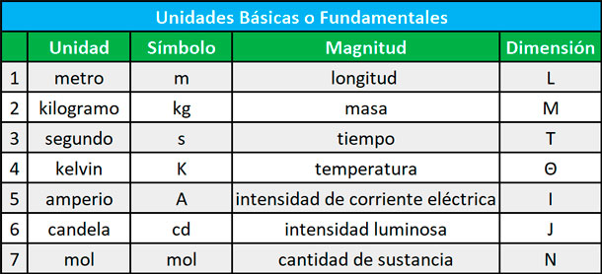

**1.4 Sistema Anglosajón**

El sistema anglosajón incluye pulgada, pies, yarda, y milla para medir la longitud; onza y libra para medir el peso; cucharadita, taza, pinta, cuarto y galón para medir la capacidad.

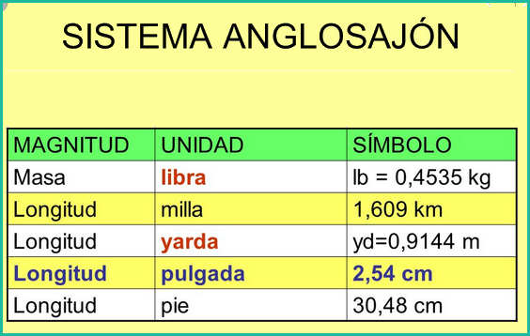

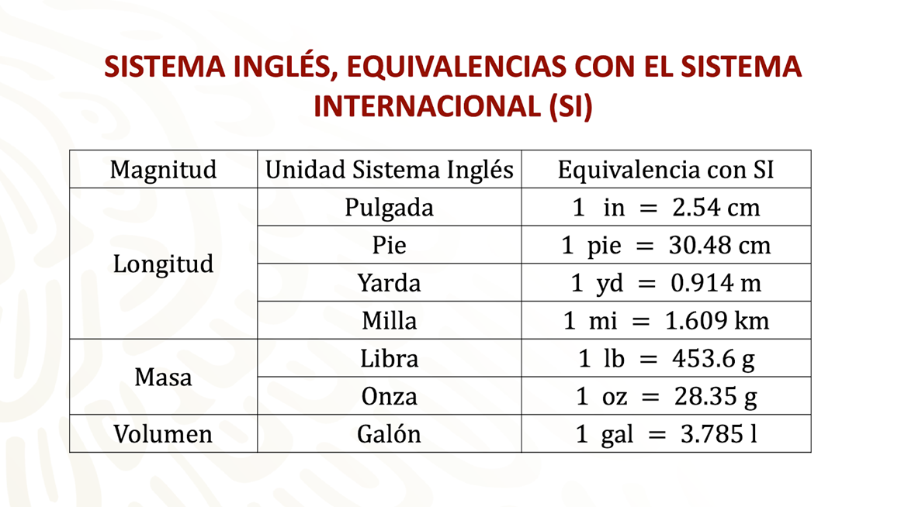

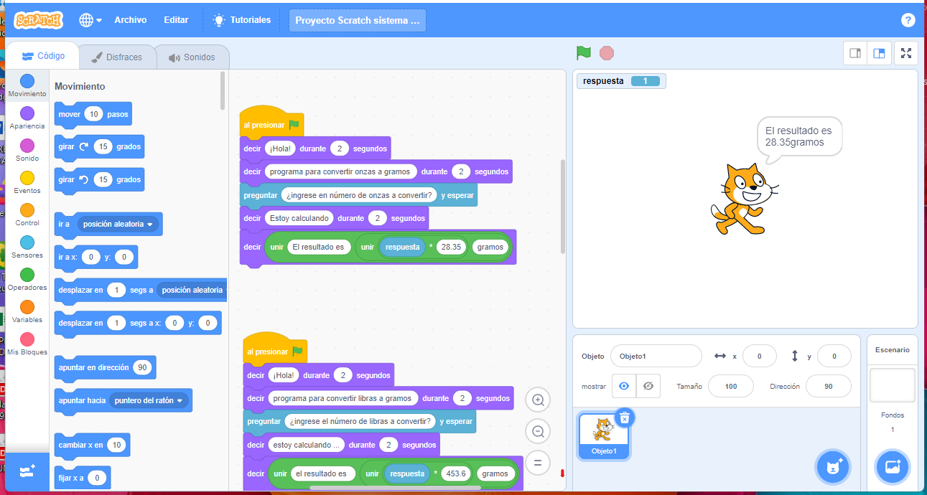

Al presionar en banderita verde el gatito pregunta la cantidad a convertir en seguida muestra una frase que dice estoy calculando , posteriormente muestra el resultado en un diálogo de texto y listo obtenemos la unidad de medida deseada.

**1.5 Conclusión**

En esta actividad realizada abarca varias ramas tanto de la física como de programación y viceversa. Es fundamental para el método científico que las medidas sean reproducibles y, para que esto sea posible, las magnitudes con sus unidades han de ser expresadas de una manera concisa y no ambigua.

**Referencias bibliográficas**

https://www.google.com/search?q=importancia+de+la+medidas+en+la+fisica&client=firefox-

https://www.google.com/search?q=sistema+anglosajon+&client=firefox-b-d&sca_esv=60127

<https://www.google.com/search?q=sistema+internacional+de+medidas&client=firefox-b-d&s>

https://www.youtube.com/watch?v=gtACLfEQWdY